Automate X20 compact avec E/S intégrées
Ethernet temps réel embarqué, possibilités d'extension sans limites
B&R étend le système X20 en y ajoutant une nouvelle gamme d'automates compacts avec E/S intégrées. Comme toutes les CPU de la gamme X20, ces nouveaux automates peuvent être complétés par des modules d'E/S additionnels montés localement ou déportés. Ils se déclinent en plusieurs variantes selon leurs performances et leurs fonctionnalités. De manière standard, ils sont équipés d'un processeur x86 et intègrent 32 E/S digitales et analogiques ainsi que des interfaces POWERLINK, Ethernet standard, CAN, RS232 et USB.
Un éventail complet de fonctionnalités, deux classes de performances
Deux classes de performances sont disponibles selon la cadence du processeur – 200 MHz ou 400 MHz. Jusqu'à 256 Mo de RAM et 16 ko de RAM non volatile embarquée sont disponibles. Une mémoire flash jusqu'à 4 Go est incorporée pour la sauvegarde des applications et des données. En outre, tous les automates compacts X20 sont équipés d'interfaces Ethernet et USB ainsi que d'une interface RS232. Dans les deux classes de performance, des interfaces POWERLINK et CAN sont également intégrées. Si d'autres connexions bus de terrain sont nécessaires, les automates compacts peuvent être étendus par l'ajout d'un module d'interface de la gamme X20 standard. Ces automates fonctionnent sans ventilateur ni batterie et ne nécessitent donc aucune maintenance.
Les automates compacts X20 intègrent 30 entrées-sorties digitales et 2 entrées analogiques. Cette nouvelle gamme comprend en outre deux variantes dotées de la technologie innovante et ultra-rapide reACTION. Grâce à cette technologie, moyennant l'utilisation de blocs de fonctions, les E/S intégrées peuvent être contrôlées avec des temps de réponses pouvant descendre jusqu'à 1 µs. La programmation s'effectue dans l'éditeur FBD standard de l'environnement de développement Automation Studio de B&R, en totale conformité avec l'IEC 61131.

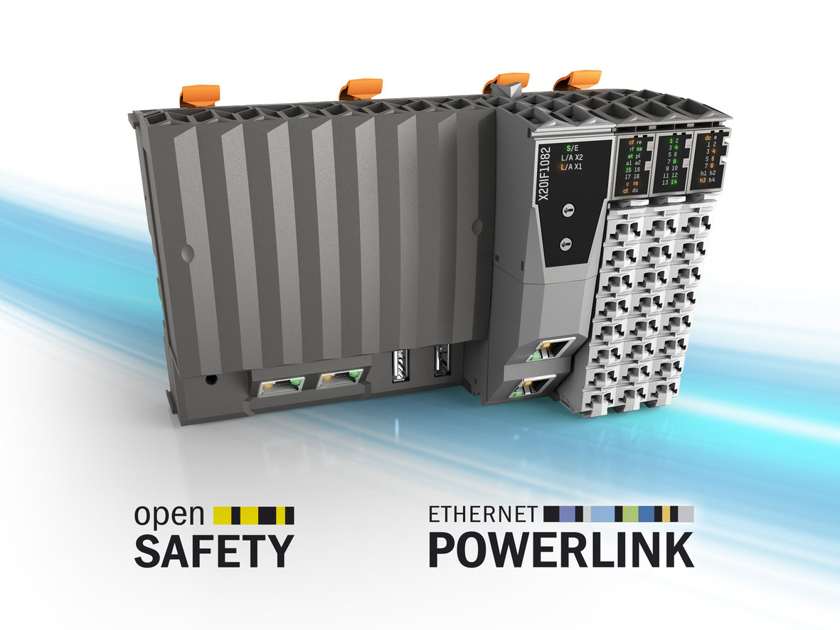
Les nouveaux automates compacts X20 intègrent 32 voies d'E/S digitales et analogiques.

A propos de B&R
B&R est une société d'automatismes innovante dont le siège social est basé en Autriche et qui dispose d'agences partout dans le monde. Le 6 juillet 2017, B&R est devenue une business unit du groupe ABB. Comptant parmi les leaders de l’automatisation industrielle, B&R allie technologies avancées et ingénierie de haut niveau pour fournir à ses clients, dans la quasi-totalité des industries, des solutions complètes pour l’automatisation de machines et de lignes, le contrôle de mouvements, la visualisation et la sécurité intégrée. En s’appuyant sur des standards de communication IoT Industriel comme OPC UA, POWERLINK et openSAFETY, et sur le puissant environnement de développement logiciel Automation Studio, B&R façonne l'avenir de l'ingénierie des automatismes. Forte de son leadership technologique, la société puise sa capacité d'innovation dans sa volonté de simplifier les processus et d'aller au-delà des attentes des clients.
Pour plus d'informations : www.br-automation.com

